Представляем вашему вниманию книгу Елены Николаевны Ерёменко «История и культура Кубанского казачества»
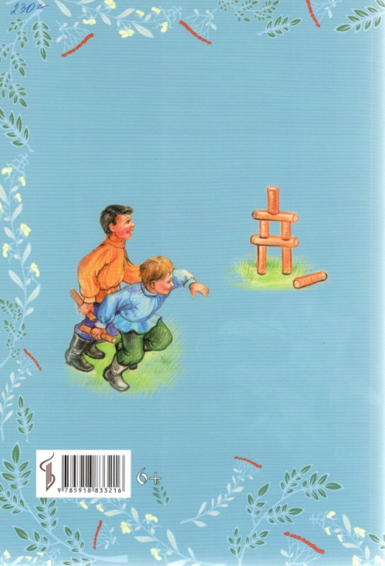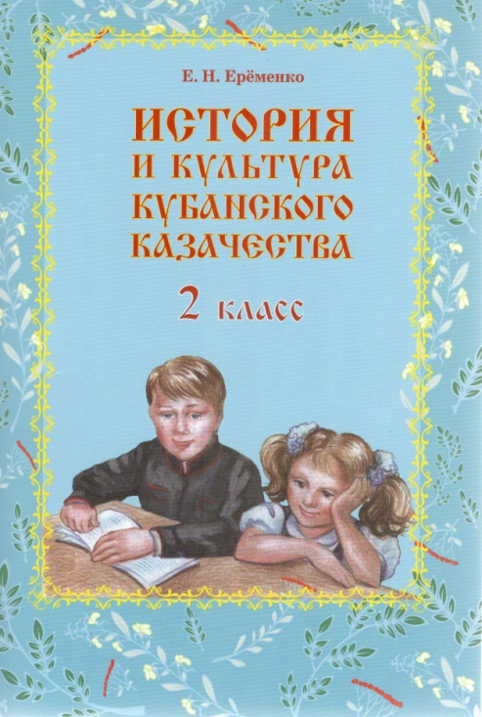

Учебное пособие предназначено для 2 класса и групп казачьей направленности в системе общего образования Краснодарского края. Составлено в соответствии с программой «История и культура кубанского казачества» (1-4 классы), утверждённой министерством образования. Науки и молодёжной политики Краснодарского края. При Составлении пособия учтены требования федерального государственного образовательного стандарта.

Ерёменко Е. Н. История и культура кубанского казачества:учебник для 2 класса/Е. Н. Ерёменко.-Краснодар:Традиция, 2019.-128 с.:ил.

